ECAD4010

Targed 1 | Ail edrych ar ddull Harvard i gyferinodi'n gywir o fewn dy waith.
Targed 2 | I gyflwyno gwybodaeth lawn a chywir a’i gefnogi’n gyson gyda thystiolaeth (trwy gyfeirnodi yn ôl y canllawiau) addas o ddarllen cefndirol.

Dadansoddiad a gwerthusiad critigol o’r offeryn ymchwil ‘Graddfa Leuven’.

'Beth yw'r berthynas rhwng yr amgylchedd dysgu (tu allan a dan do) a chyfranogiad plant yn y Cyfnod Sylfaen?'

Mae cydbwysedd mwynhad ac addysg o safon uchel yn holl bwysig o fewn ysgol. Wrth i blant dysgu trwy chwarae, dydyn nhw ddim yn ymwybodol rydyn nhw’n dysgu. “Play is considered to be such an educationally powerful process that learning will occur spontaneously”, (Bennett, Wood a Rogers, 1997, Tud 1). Byddaf yn gwerthuso’r safon o addysg mae plant yn derbyn wrth chwarae yn yr ysgol, wrth ystyried fy mhrofiad yn ystod fy nghyfweliad ymchwil o fewn yr ysgol. Arsylwais tri phlentyn ar draws dau ddiwrnod, yn ffocysu ar y gweithgareddau roedden nhw’n cael y fwyaf o ddiddordeb ynddo. Roedd y tri disgybl o alluoedd gwahanol, felly sicrha hyn ymchwil mwy diddorol. Yn yr amgylchedd dosbarth, a’r ardal tu allan, sefydlodd yr athrawes sawl gweithgaredd gwahanol. Rhoddodd hyn cyfle i’r plant penderfynu pa weithgaredd roedden nhw angen gwneud, sy’n caniatau annibyniaeth. Fel gwelyr yn Atodiad 4, mae 482 disgybl yn yr ysgol, ond dim ond 10% ohonynt hwy sy’n dod o gartrefi Cymraeg, Estyn (2018). I werthuso’r ffordd mae plant yn dysgu trwy chwarae, byddaf yn ffocysu ar y berthynas rhwng yr amgylchedd dysgu, tu allan a dan do, a chyfranogiad plant yn y Cyfnod Sylfaen.

Mae’r adeg cyfnod sylfaen yn holl bwysig i ddyfodol plant. “Your child will mostly be taught through games and play.”, (Gov.uk, 2012). Dyma ddatganiad gan Lywodraeth y DU. Pwysleisia hyn y pwysigrwydd o ddysgu trwy chwarae. Mae’n amlwg ei fod yn bodoli o fewn ysgolion, ond serch hyn, mae’n bwysig iawn i werthuso’r syniad hyn. “Vyotsky argued against the pedantic intellectualization of play”, (Wood, 2013, Tud 139). Prif syniad Vygotsky yw gyfathrebiad plant. Gallwch ddweud fod Vygotsky yn rhagrithiol ar ei eiriau yma, oherwydd gallwch farnu taw chwarae yw un o’r dulliau mae plant yn derbyn y profiad orau o gyfathrebu â’i chyfoedion. Mae hyn wedyn yn sicrhau datblygiad llythrennedd a llafar. “Play and exploration promotes brain development.” (The Early Years Foundation Stage, 2007). Dyma ddatganiad sy’n gwrthgyferbynnu geiriau Vygotsky. Arsylwais i ddosbarth meithrin, sy’n golygu chwarae oedd prif ffocws y dydd. Rwy’n ymwybodol wrth i blant symud trwy’r cyfnod sylfaen, mae’r gwaith academaidd yn cynyddu, ond mae’n bwysig i blant y cyfnod sylfaen cael cydbwysedd effeithlon. Fel datganai’r Llywodraeth DU, bydd plant y cyfnod sylfaen yn cael ei ddysgu trwy chwarae yn rheolaidd, (Gov.uk, 2012). Yn amlwg, y llywodraeth sy’n gwneud penderfyniadau mawr ar sail y cwricwlwm cenedlaethol, sy’n golygu bydd ffocws ar chwarae.

Wrth ystyried y pedwar diben o fewn cwricwlwm Cymru, mae dyheadau i blant y wlad. Gallwch ddadlau fod dysgu trwy chwarae yn helpu plant datblygu’r rhinweddau hyn. Wrth ystyried y diben i blant fod yn iach, gallwch ddadlau fod plant yn datblygu’r sgiliau hyn wrth ddysgu yn yr awyr agored, (hwb.gov.wales, d.d.). Mae llawer o ddysgu trwy chwarae yn bodoli wrth i athrawon cynnal gwersi tu fas, felly mantais i hyn yw ddatblygiad iechyd plant. Mae llawer o ymchwil yn dangos fod datblygiadau corfforol yn amlwg yn bodoli wrth i blant dysgu yn yr awyr agored, (Bilton, 2002). Dywed Bilton (2002) fod tri cham i ddatblygiad corfforol plant, sef tyfu, datblygiad ac aeddfedrwydd. Pwysleisia fod amgylchedd dysgu yn bwysig iawn, sef yr awyr agored. Fel dywed Fframwaith y Cyfnod Sylfaen, mae datblygiad corfforol yn holl bwysig i blant yn y Cyfnod Sylfaen, yn enwedig wrth edrych ar yr effeithiau positif o chwarae anturus, (Cwricwlwm Cymru Fframwaith y Cyfnod Sylfaen, d.d.)

Yn yr ysgol arsylwais i, roedd ysgol coedwig. Dyma elfen bwysig iawn i’r ysgol, oherwydd rho hyn y cyfle i blant archwilio byd natur. Daeth y rhaglen o Sweden, yn 1957, (Rees a Gealy, 2013). Mae’r ysgol yn cynnal sesiynau wythnosol yn yr ysgol coedwig. Bydd un gweithgaredd penodol i’r plant gwneud, ac wedyn fydd amser rhydd i chwarae yn yr ardal natur. Rho hyn cyfle i blant datblygu ei sgiliau corfforol wrth chwarae gyda’i chyfoedion. Mae ymchwil yn pwysleisio fod chwarae yn yr awyr agored yn fuddiol i les plant, (niDirect Government Services, 2018). Gwelwn fod plant mwy tebygol i gymdeithasu ag eraill wrth chwarae tu allan. Mae hefyd llawer o ymchwil i gefnogi’r ffaith fod plant yn datblygu’u sgiliau datrys problemau wrth chwarae yn yr awyr agored. Dyma enghraifft o ddysgu trwy chwarae. Wrth chwarae yn yr ysgol coedwig, dydy plant dim yn ymwybodol ei fod yn dysgu, felly dyma ffordd effeithiol i blant datblygu.

I asesu’r cwestiwn hyn, ymchwiliais tri phlentyn mewn dosbarth meithrin. Yn fy marn i, y dull arsylwi roedd fwyaf perthnasol i’r ymchwil, sef edrych ar ymddygiad grŵp, (Thomas, 2017). Defnyddiais amserlen arsylwi yn ystod fy ymchwil. Fel gweler yn Atodiad 2, dyma ffordd effeithlon i gadw trefn ar y data casglais o’r disgyblion. Dewisais tri phlentyn ar hap, ac arsylwais y ffordd roedden nhw’n ymddwyn o fewn y dosbarth. Doeddwn i ddim wedi cynnwys unrhyw enwau, neu wybodaeth bersonol o’r disgyblion, i sicrhau roeddwn i’n osgoi unrhyw broblemau moesegol. Wrth ystyried Canllawiau Bera (2018), mae’n bwysig cael caniatâd a chydsyniad o’r cyfranogwyr. Roedd yr ysgol yn ymwybodol o’r ymchwil, a fy mhwrpas yn yr ysgol, ond doedd rhieni’r plant ddim yn ymwybodol. Oherwydd roedd y disgyblion o dan yr oed o 18, doedden nhw ddim gallu cytuno i’r ymchwil, felly dyma wendid moesegol i fy ymchwil. Yn ystod y dydd, rhoddodd yr athrawes sawl cyfle i’r plant dewis y gweithgaredd roedden nhw angen gwneud. Golyga hyn, gwerthusais i’r penderfyniadau gwnaeth y plant. Dilynais y plant o amgylch y dosbarth, ond anfantais i’r ymchwil hyn yw’r ffaith roedd yn anodd iawn arsylwi tri phlentyn ar un dro. Arsylwais y plant heb gymryd rhan yn y gweithgareddau, i geisio casglu’r data mwyaf dilys bosib.

Wrth gynnal yr ymchwil, defnyddiais y raddfa Leuven i asesu’r ffordd mae plant yn dysgu trwy chwarae. Pwrpas defnyddio’r raddfa Leuven yw ffurfio dealltwriaeth o ymlyniad plant. Mae pum categori gwahanol i feddwl am wrth ddefnyddio’r raddfa Leuven. Defnyddiais y pum categori hyn i geisio deall y ffordd roedd y plant yn ymddwyn o fewn y dosbarth. “If children feel confident in their surroundings they are more likely to learn productively and develop in a healthy way.”, (Learning Journals, 2021). Yn fy marn i, os roedd plentyn yn gyfforddus yn y dosbarth, roedden nhw’n fwy parod i ddysgu. Ond broblem hwynebais wrth ddefnyddio’r raddfa Leuven oedd tuedd. Defnyddiais i farn fy hun, ond dim ond dau ddiwrnod arsylwais y plant. Dydy hyn ddim yn gwneud y data’n ddilys iawn. Mae’r raddfa Leuven yn ffordd ddibynadwy i fesur datblygiad plant ar draws cyfnod hir, ond yn fy marn i, doedd e ddim yn y dull mwyaf effeithiol am fy ymchwil i.

Yn ystod fy amser yn yr ysgol, arsylwais i weithgareddau tu fewn a thu fas. Y brif ardal arsylwais o fewn y dosbarth oedd yr ardal chwarae rôl. “Role play was used extensively to realize specific intentions for a number of curriculum areas, notably literacy, as well as broader intentions such as social and language development.”, (Bennett, Wood a Rogers, 1997, Tud 118). Roedd Plentyn 1 a Phlentyn 2 yn treulio llawer o’i amser yn yr ardal chwarae rôl. Wrth arsylwi'r disgyblion hyn, gwelais lawer o ddatblygiadau sgiliau cyfathrebu. Dim ond 3 oed roedd y ddwy, felly doedd ei sgiliau llythrennedd ddim o safon uchel eto. Ond gwelais fod yr ardal hon yn rhoi cymorth arbennig i blant datblygu’i llafar. Dangosodd Plentyn 2 llawer o wybyddiaeth am sgiliau bywyd, er enghraifft, sut i wisgo babi a chwarae yn yr ardal coginio. Dyma pam rhoddais i Blentyn 2 ar y lefel uchel wrth ystyried y raddfa Leuven. Yn yr wythnos gyntaf o bob hanner tymor, mae’r ardal chwarae rôl yn cael thema newydd. Bydd un aelod o staff yn treulio amser yn chwarae â’r plant i sicrhau dealltwriaeth o’r thema. Gofynna’r athrawes cwestiynau perthnasol, i’r plant dysgu pwrpas yr ardal hon. Datblyga’r plant sgiliau gweithio mewn grŵp wrth chwarae â’i chyfoedion. Dyma’r ardal o fewn y dosbarth sylweddolais roedd y plant yn derbyn addysg fwyaf effeithiol trwy chwarae.

Yn yr ardal tu allan, roedd llawer o ffocws ar ‘tuff trays’. Hyd yn oed roedd ardal chwarae rôl, doedd y plant dim yn tueddi i chwarae yn yr ardal hon cymaint. Roedd amryw o ‘tuff trays’ o amgylch yr iard, gyda nwyddau gwahanol i blant arbrofi â. Ardal boblogaidd oedd yr ardal tywod. Rhoddodd yr athrawes adnoddau i’r plant llenwi ac arllwys y tywod. Gwelais Blentyn 1 yn cael llawer o ddiddordeb i chwarae â’r tywod yn ystod amser egwyl. Helpa hyn datblygu’i sgiliau mesur, sy’n gydfyd â’i datblygiad rhifedd. Wrth ystyried diddordeb Plentyn 1 yn yr ysgol, lefel Uchel iawn sydd fwyaf perthnasol iddo ar y raddfa Leuven. Roedd hefyd llawer o ffocws ar ddŵr yn yr ysgol. Dywed Gross (2012) fod dysgu wrth arbrofi â thwr yn sicrhau dealltwriaeth o elfennau ffiseg, bioleg, cemeg a mathemateg. Dyma weithgaredd mae plant yn mwynhau, a dydyn nhw ddim yn ymwybodol ei fod yn dysgu. Bwriad yr athrawes wrth greu gweithgareddau am y ‘tuff trays’ yw cyflwyno amryw o ddeunyddiau. Golyga hyn fydd plant yn cael profiad o chwarae â sawl deunydd, i annog plant i fod yn chwilfrydig.

I gymharu’r ddwy ardal, rwy’n credu mai plant yn derbyn addysg well o ddysgu yn yr awyr agored. Hyd yn oed mae plant yn dysgu yn yr ardal chwarae rôl, casglais wybodaeth fod plant yn tueddi i gysylltu’r amgylchedd dosbarth â gwaith academaidd. Roedd Plentyn 3 yn awyddus iawn i chwarae yn yr ardal tu allan. Dywed yr athrawes doedd Plentyn 3 dim yn fodlon gwneud unrhyw waith ysgrifenedig, oherwydd roedd yn ymwybodol ei fod yn dysgu. Roedd yn gofyn yn aml os roedd hawl mynd nôl i chwarae. Dyma enghraifft berffaith o ddysgu trwy chwarae yn fod yn ddull effeithiol i rai disgyblion. Am y plant sydd ddim yn academaidd, dyma ffordd dda iddyn nhw dderbyn rhyw fath o addysg. Yn fy marn i, wrth ystyried y raddfa Leuven, byddai Plentyn 3 yn mynd ar lefel uchel wrth iddo chwarae tu allan. Ond i gymharu, byddai ar lefel isel wrth weithio o fewn y dosbarth. Dyma pam dydy’r raddfa Leuven ddim yn ddibynadwy iawn wrth arsylwi plant. Dydych ddim gallu rhoi un lefel i rai plant, oherwydd rydyn nhw’n cyflawni mewn ffordd wahanol yn dibynnu ar yr amgylched. “Outdoor play may suit some children more than others, but it also may give children the opportunity to be more assertive and thereby more inventive than indoors.”, (Bilton, 2002). Mae’n amlwg does dim ateb cywir i ba ardal sydd gorau i blant dysgu mewn, ond wrth arsylwi'r tri phlentyn, rwy’n credu fod plant yn tueddi i gyflawni’n well yn yr ardal awyr agored.

I gasglu, mae’n amlwg fod cyfranogiad plant yn amrywio wrth ystyried r yr amgylchedd. Mae pob plentyn yn ymateb mewn ffordd wahanol i ardaloedd dysgu, yn enwedig tu allan a dan do. Roedd yn ddiddorol iawn cymharu’r ffordd roedd pob plentyn yn ymateb i’r gweithgareddau. Wrth i’r athrawes rhoi’r rhyddid i ddisgyblion dewis y tasgau rydyn nhw angen cyflawni, roeddwn i allu arsylwi ble roedden nhw’n tueddi fynd. Cryfder i fy ymchwil oedd y ffaith fod llawer o weithgareddau yn y meithrin yn cynnwys dysgu trwy chwarae. Chwarae yw’r prif ffocws yn y meithrin, felly arsylwais nifer o adegau gwahanol o blant yn derbyn addysg wrth chwarae. Gwendid amlwg i’r ymchwil yw’r ffaith taw dim ond dau ddiwrnod arsylwais yn yr ysgol. Doedd hyn ddim yn ddigon o amser i ddefnyddio’r raddfa Leuven yn effeithiol, felly os byddai’n cyflawni ymchwil arall, byddaf yn ceisio arsylwi dros gyfnod hirach o amser. Elfen arall o’r ymchwil byddaf yn newid yw cymharu bechgyn a merched. Arsylwais i dri phlentyn, a doeddwn i ddim wedi cynnwys eu rhyw mewn i’r ymchwil, ond yn y dyfodol, byddaf yn gweld os mae rhyw yn effeithio’r ardal rydyn nhw’n tueddi chwarae mewn.

Wrth arsylwi grŵp o bobl, mae’n bwysig fod yn ymwybodol o’r effaith Hawthorne. Dyma ble mae’r bobl rydych yn arsylwi yn newid ei ymddygiad os rydyn nhw’n ymwybodol ei fod yn cael ei ymchwilio, (Sedgwick and Greenwood, 2015). Yn fy achos i, doedd y plant roeddwn i’n arsylwi ddim yn ymwybodol, felly dyma broblem foesegol fyddai’n gweithio ar mewn ymchwil bellach. Roedd yr athrawon yn ymwybodol o’r ymchwil, felly gallwch ddweud fod hyn yn risg o’r effaith Hawthorne. Yn fy ymchwil, casglais ddata ansoddol. Felly gwendid yw doedd dim data meintiol, sef data ystadegol. Wrth ystyried safonau SAC, mae’r arfer cyfrifoldeb corfforaethol yn berthnasol i ddatblygiad corfforol plant wrth chwarae yn yr awyr agored. Gallwch hefyd edrych ar yr addysgeg ‘dysgwyr yn arwain dysgu’. Wrth chwarae, mae plant yn gwneud penderfyniadau ei hun wrth chwarae ag eraill, (Llywodraeth Cymru, d.d). Mae’n amlwg roedd anfanteision i fy ymchwil, ond ar y cyfan, casglais ddata dilys ar ddysgu trwy chwarae. Gwelais amryw amlwg rhwng y ffordd roedd plant yn ymddwyn o fewn amgylcheddau gwahanol, sy’n cefnogi’r ffaith fod plant yn elwa o chwarae yn yr ysgol.

Rhestr Cyfeirnodi:

- Bennett, N., Wood, E. a Rogers, S. (1997). Teaching through play: teachers’ thinking and classroom practice. Buckingham; Philadelphia: Open University Press.
- Bilton, H. (2002). Outdoor play in the early years: management and innovation. Llundain: David Fulton.
- British Educational Research Association (2019). Ethical Guidelines for Educational Research, fourth edition (2018). Bera.ac.uk. https://www.bera.ac.uk/publication/ethical-guidelines-for-educational-research-2018-online.
- Cwricwlwm Cymru Fframwaith y Cyfnod Sylfaen. (d.d.). https://hwb.gov.wales/storage/4f222e31-85c2-407b-9760-5ed8bd0b9e48/fframwaith-y-cyfnod-sylfaen.pdf.
- Estyn. (2018). A report on Ysgol Gynradd Gymraeg Lôn Las. Wales: Estyn. https://www.estyn.gov.wales/system/files/2021-08/Inspection%20report%20Ysgol%20Gynradd%20Gymraeg%20Lonlas%202018.pdf
- Gov.uk (2012). Early years foundation stage. DU: GOV.UK. https://www.gov.uk/early-years-foundation-stage.
- Gross, C.M. (2012). Science Concepts Young Children Learn Through Water Play. Dimensions of Early Childhood, 40(2), pp.3– https://web.s.ebscohost.com/ehost/pdfviewer/pdfviewer?vid=0&sid=363dad34-1ae3-4aaf-9480-0044ec5e46c3%40redis
- hwb.gov.wales. (d.d.). Developing a vision for curriculum design. Hwb: Cymru. https://hwb.gov.wales/curriculum-for-wales/designing-your-curriculum/developing-a-vision-for-curriculum-design.
- Learning Journals (2021). What Is the Leuven Scale and How to Use it. Learning Journals. https://learningjournals.co.uk/what-is-the-leuven-scale-and-how-to-use-it/.
- Llywodraeth Cymru, (d.d.). Safonau proffesiynol - Hwb. https://hwb.gov.wales/datblygiad-proffesiynol/safonau-proffesiynol.
- mylocalschool.gov.wales. (d.d.). Ysgol Gymraeg Lon Las. https://mylocalschool.gov.wales/School/6702036?lang=cy
- niDirect Government Services (2018). Playing outdoors. niDirect. https://www.nidirect.gov.uk/articles/playing-outdoors.
- Rees, A. and Gealy, A.-M. (2013). Chwarae Allan, Dysgu Mas. Canolfan Peniarth, Prifysgol Cymru: Y Drindod Dewi Sant.
- Sedgwick, P. and Greenwood, N. (2015). Understanding the Hawthorne effect. BMJ, 351(1), p.h4672. doi: https://doi.org/10.1136/bmj.h4672.
- The Early Years Foundation Stage. (2007). Effective practice: Play and Exploration. http://www.keap.org.uk/documents/eyfs_ep_play_exploration.pdf
- Thomas, G. (2017). How to Do Your Research Project: a Guide for Students. 3rd Edition. Los Angeles: Sage.
- Wood, E. (2013). Play, Learning and the Early Childhood Curriculum. SAGE.

Atodiadau:


Atodiad 1:

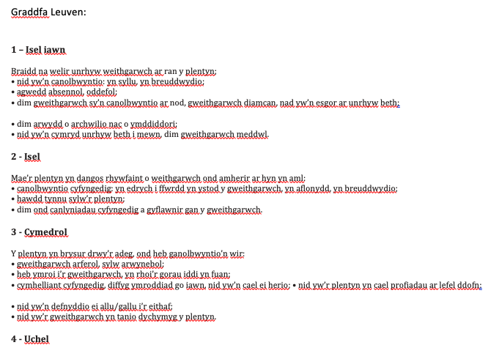
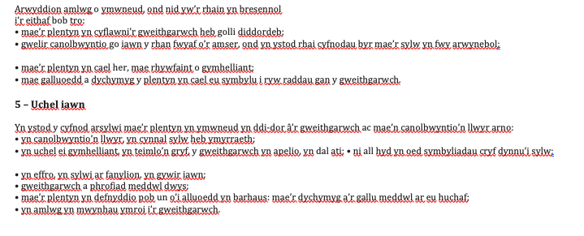

Atodiad 2:
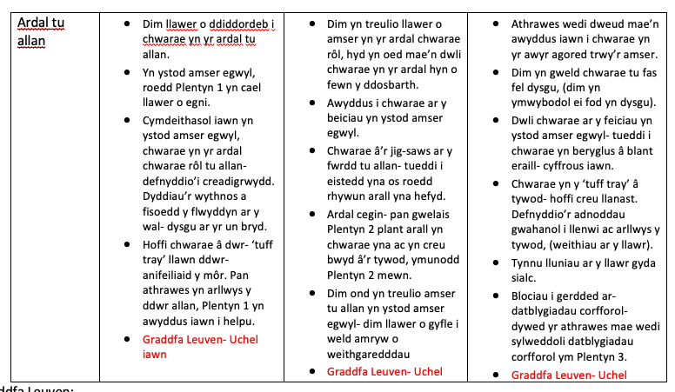
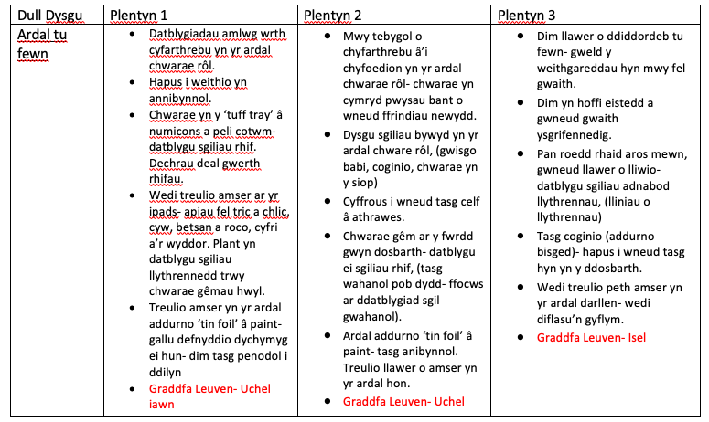

Atodiad 3:

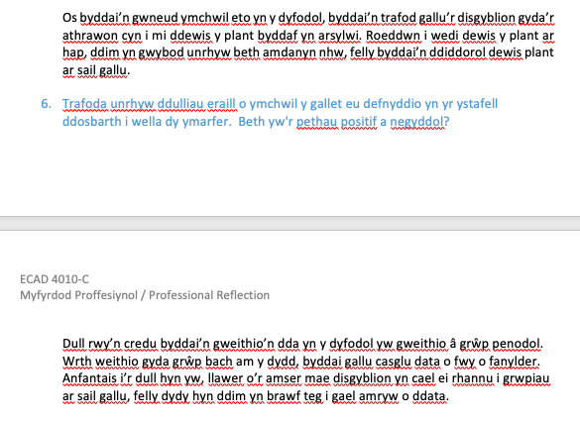
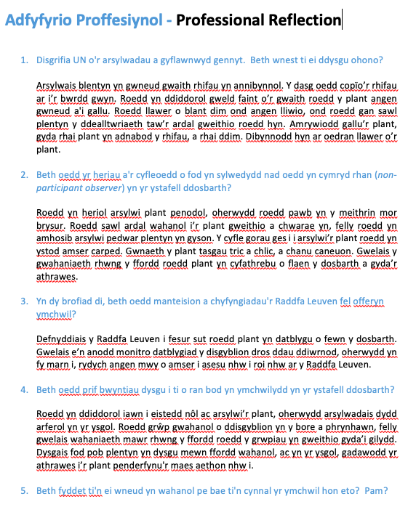

Atodiad 4:



